Схема проезда к месту проведения
Общего собрания НП «МРСП»

Место проведения общего собрания: выставочный центр «Крокус-Экспо», павильон № 3, 4 этаж, конгресс-центр, зал № 15.
Адрес МВЦ «Крокус Экспо»: 143402, Московская область, г. Красногорск, 65-66 км МКАД, Торгово-выставочный комплекс, корпус 2 (МВЦ «Крокус Экспо»), а/я 92.
Станция метро «Мякинино» - выход к павильонам выставочного центра.
На автомобиле: пересечение МКАД (внешняя сторона, 66 км) и Волоколамского шоссе.

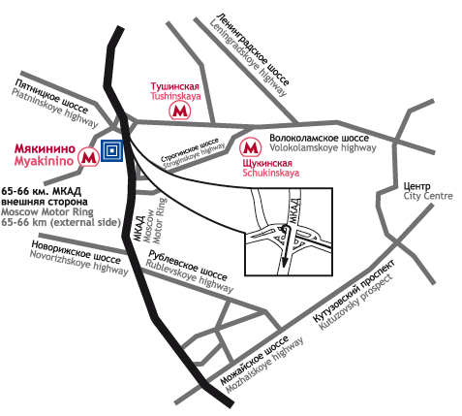
СХЕМА ПРОЕЗДА

